八十七學年度
大學入學考試中心
學科能力測驗試題

自然考科

-作答注意事項-

考試時間：100分鐘
題型題數：
- 單一選擇題共60題，題號第1題至第60題
- 多重選擇題共3題，題號第61題至第63題
- 題群題共5題，題號第64題至第68題
作答方式：
- 用2B鉛筆在「答案卡」上作答，修正時應以橡皮擦拭，切勿使用修正液
選擇題答錯不倒扣

祝考試順利

壹、單一選擇題
說明：第1至60題，每題選出最適當的一個選項，標示在答案卡之「選擇題(第一部分)」。每題答對得2分，答錯不倒扣。
1. 有關溫室效應，下列那一項敘述是引起地球表面溫度逐漸升高的主要理由？
(A)大氣中的二氧化碳大量吸收陽光中能量較大的紫外線
(B)大氣中的二氧化碳大量吸收紅外線，減少地球表面的熱能散逸至太空中
(C)陽光中的紫外線破壞大氣中的臭氧層
(D)因臭氧層的祝，陽光中的紫外線能直接照射在地球表面
2. 下列那一種物質作為肥料，比較能促使植物葉的發育？
(A)尿素 (B)硫酸鉀 (C)過磷酸鈣 (D)磷酸二氫鈣
3. 下列那一類物質是豆腐中最主要的營養素？
(A)油脂 (B)醣 (C)蛋白質 (D)維生素
4. 工業製氨的化學反應式可如下所示：
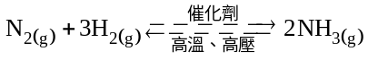
有一個此反應的系統達到平衡狀態時，下列那一項敘述是正確的？
(A)氮與氫不再反應成為氨
(B)反應式左側的分子總數等於右側的分子數
(C)氮、氫、氨的莫耳數比為1：3：2
(D)氮與氫反應成為氨的速率等於氨分解為氮與氫的速率
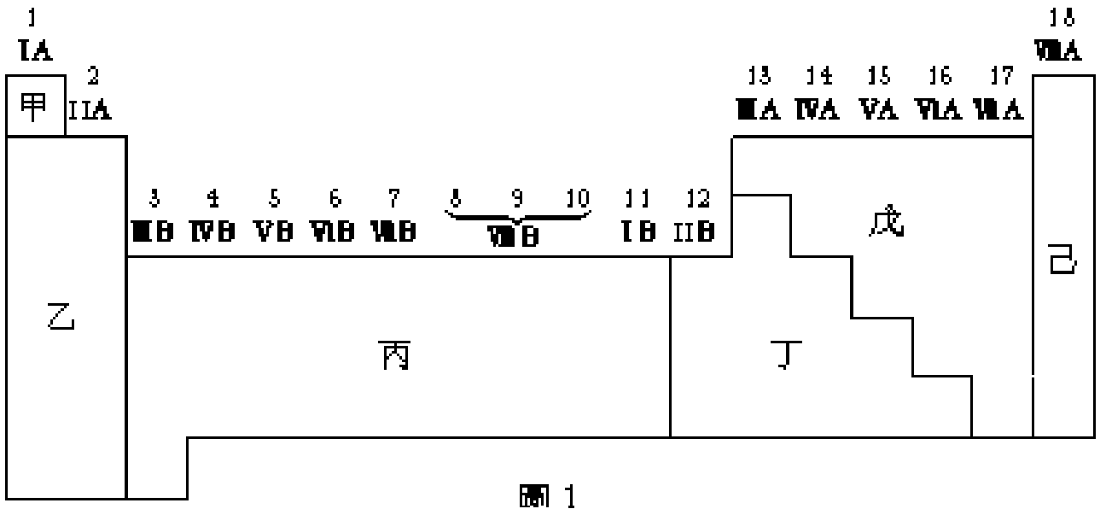
5. 圖1是按元素特性而區分的週期表
許多的類金屬元素因性質介於金屬與非金屬之間，故可作為半導體電子材料，這些元素在週期表中都分布在何處？
(A)乙丙區域之間 (B)丙丁區域之間
(C)丁戊區域之間 (D)戊己區域之間
(E)乙丁區域之間
6. 圖2是一管徑均勻，一端隊f，一端封閉的水銀壓力計。將x,y兩種不同的理想氣體，分別注入壓力計中。在標準狀況時，測x氣體，y氣體個別的壓力，結果量得水銀高度差均h公分，則下列那一項敘述正確？
(A)x與y的壓力均為h cm水銀柱(cm-Hg)
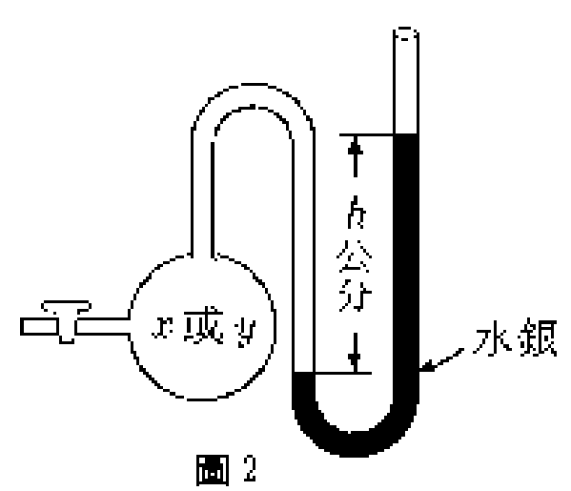
(B)x氣體的壓力大於y氣體的壓力
(C)x氣體的壓力小於y氣體的壓力
(D)所測x與y的分子數目一定相同
(E)x與y一定都是純物質

7. 溫熱包(或稱懷爐)是一種可用來保暖、熱敷的裝備。它是將鐵粉、碳粉、木屑、食鹽、和泡沸石粉末在真空混合包裝而成。使用時，將封口打開接觸空氣就會發熱。其中的化學反應主要是利用鐵粉在催化條件下與空氣中的那一種物質反應而放熱？
(A)N₂ (B)O₂ (C)CO₂ (D)H₂O (E)Ar
8. 將碳酸鈉晶體0.572克加熱除去結晶水，可得到0.212克的無水碳酸鈉粉末。碳酸鈉晶體的化學式為 Na₂CO₃．xH₂O，則x為下列何值？(原子量：H=1，C=12，O=16，Na=23)
(A)2 (B)3 (C)8 (D)10 (E)12
9. 下列那一組化合物，在0℃、1大氣壓條件下，能共存於同一容器內而不發生變化？
(A)H_{2(g)}，O_{2(g)}，N_{2(g)}
(B)NO(g)，NO2(g)，O2(g)
(C)CO(g)，CO2(g)，Ca(OH)2(aq)
(D)AgNO3(aq)，NaCl(aq)，K2CrO4(aq)
10. 利用廚房使用過的廢食油，加入強鹼共煮後可製造下列那一種用品？
(A)面霜 (B)蠟燭 (C)機油 (D)肥皂 (E)瀝青
11. 甲、乙、丙三種衣料做纖維檢驗，得結果如下：
表一
 | 甲衣料 | 乙衣料 | 丙衣料
靠近火焰 | 稍為縮小 | 無變化 | 尖端熔成小珠狀
燃燒的氣味 | 有異味 | 無異味 | 無異味
浸於3%NaOH | 變脆弱 | 稍微膨脹 | 幾乎無變化
浸於10%H₂SO₄ | 幾乎無變化 | 變脆弱 | 無變化
下列那一項是檢驗甲、乙、丙衣料纖維最適合的結論？
(A)甲為棉；乙為絲；丙為耐綸 (B)甲為絲；乙為棉；丙為耐綸
(C)甲為耐綸；乙為絲；丙為棉 (D)甲為棉；乙為耐綸；丙為絲
12. 從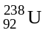蛻變為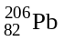是天然放射性蛻變系列之一，此系列總共經過幾個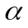衰變，幾個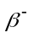衰變？(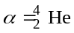；即電子)
(A)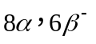 (B)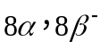 (C)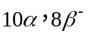 (D)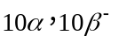
13. 下列a—f為測定無機鹽的莫耳溶解熱所需的步驟：
a.加此鹽於盛水的燒杯，攪拌使其完全溶解
b.計算莫耳溶解熱
c.決定溫度的變化
d.測量水的溫度
e.記錄溶液的溫度
f.稱鹽的重量，計算其莫耳數
下列那一項是正確的實驗順序？
(A)f，d，a，e，c，b
(B)d，e，f，a，c，b
(C)b，f，a，d，e，c
(D)f，a，d，e，c，b
(E)a，d，e，c，f，b
14. 下列那一種物質，製備所需的原料可從空氣中獲得？
(A)鋁 (B)汽油 (C)聚乙烯 (D)水泥 (E)硝酸
15. 人們常用金剛石來割劃玻璃，主要是利用金剛石的什麼特性？
(A)解理發達 (B)有稜有角 (C)晶形完美
(D)硬度最大 (E)具有條痕
16. 如果你在地表上撿到一塊可作為標本的花岡岩，仔細觀察後，可以導出下列那一個結論？
(A)既然它產自地表，那麼它一定是火山岩
(B)它的礦物組成，主要都是橄欖石及輝石
(C)其礦物結晶顆粒較粗大，所以它是一種深成岩
(D)看不到它的礦物結晶，幾乎都是玻璃質，所以它是岩漿迅速冷卻的產物
(E)它具有發達的葉理，明顯的破壞了礦物顆粒間的鑲嵌結構
17. 大理岩通常呈淡紅或乳白色，如果加以打磨，可做建材或碑石。下列有關大理岩的敘述，何者正確？
(A)它與石灰岩做比較，兩者在岩石組織上有所不同
(B)它主要由花岡岩變質而成
(C)它主要由石英礦物集合而成
(D)在亞洲只有雲南省大理一地產大理岩
(E)在變質成大理岩的過程中，曾經使石灰岩進入融熔狀態
18. 圖3是鮑氏反應系列，愈上方的礦物熔點愈高，則長石類的三種礦物從先到後的結晶順序如何？
(A)鈉長石，鉀長石，鈣長石
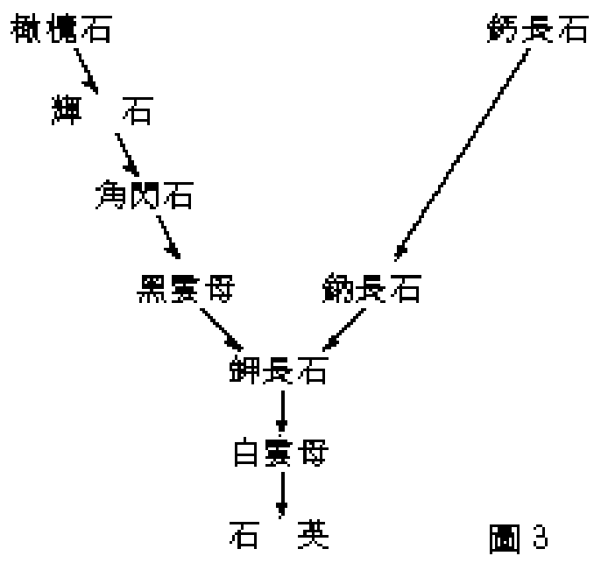
(B)鈉長石，鈣長石，鉀長石
(C)鉀長石，鈉長石，鈣長石
(D)鉀長石，鈣長石，鈉長石
(E)鈣長石，鈉長石，鉀長石

19. 下列有關變質岩的敘述，何者錯誤？
(A)板岩是一種具葉理的變質岩
(B)大理岩是石灰岩變質而成
(C)石英岩是一種不具葉理的變質岩
(D)受到溫度壓力影響，所有的變質岩均具有葉理
(E)蛇紋岩由橄欖岩變質而成
20. 研究不同地質時代的化石可以得到生物演化的訊息。對於馬的各部位化石分析中，那一部位的演化趨勢最能支持馬愈來愈適應草食性生活？
(A)犬齒愈來愈發達
(B)臼齒愈來愈發達
(C)四肢愈來愈高大
(D)頭顱愈來愈壯碩
(E)足從五趾變成單趾
21. 下列是有關空氣的敘述，其中那一項不會在選項所敘述的地區或附近發生氣流的垂直上升運動？
(A)氣流受到地形抬升
(B)冷空氣吹過暖海面
(C)空氣受地表溫度加溫
(D)空氣向地面低壓中心聚集
(E)空氣從地面高壓區向外輻散
22. 下列有關大氣內水汽（水蒸氣）的敘述，何者正確？
(A)它容易被大氣中的氧氣氧化，形成化合物
(B)它在空氣中的含量一向很固定
(C)在大氣的垂直分層中，水汽的分布以在對流層中最豐富
(D)在空氣的所有變動氣體中，它含量的變化最小
(E)空氣中的水汽增加，其他氣體的含量也相對的跟著增加
23. 下列有關氣壓隨高度變化的敘述，何者正確？
(A)氣壓隨高度之變化率為每1公里約升高6.5百帕(毫巴)
(B)氣壓隨高度之變化率為每10公尺約降低1百帕(毫巴)
(C)氣壓在垂直方向的變化比它在水平方向的變化小
(D)空氣愈緻密時，氣壓隨高度之遞減率愈小
(E)空氣愈稀薄時，氣壓隨高度之遞減率愈大
24-25題為題組
經由紅外線的觀測，最近用赫伯太空望遠鏡發現在銀河中心有一顆可能是我們銀河中最亮的星稱為手槍星。此星的光度(L)，是太陽光度的一千萬（1 × 10⁷）倍，天文學家估計手槍星的質量可能大到200個太陽質量。
24. 在太空中的赫伯望遠鏡，其鏡面直徑只有2.4公尺，為什麼能夠比地面上鏡面直徑（例如10公尺）較大的光學望遠鏡，率先發現這顆手槍星呢？
(A)在太空中觀測，可以避免大氣擾動與光散射所造成的干擾
(B)只有在太空中，才可以做紅外線的觀測
(C)在地球北半球地面上的望遠鏡，觀測不到銀河中心
(D)在太空中的望遠鏡，距離銀河中心比較近
25. 大偉、曉明、建國、小慧都知道太陽的壽命大約是100億年(1×10¹⁰年)，下面是四人各別對手槍星大約壽命的看法。
大偉：因為手槍星的質量是太陽的200倍，所以壽命也應是太陽的200倍。
曉明：因為手槍星的質量是太陽的200倍，所以壽命約是太陽的200分之一。
建國：恆星的壽命與質量無關，所以手槍星的壽命和太陽相近，大約也是100億年。
小慧：恆星的質量愈大，其壽命愈短，所以手槍星的壽命遠短於太陽，約在三百萬年以下。
到底是誰的看法比較合理？
(A)大偉 (B)曉明 (C)建國 (D)小慧
26. 太陽表面溫度約為6000K，主要發出可見光。人體溫度約為310K，主要發出紅外線。宇宙間的溫度約為3K，所發出的輻射稱為「3K背景輻射」。若要進行「3K背景輻射」的觀測，應該選擇下列那一個波段？
(A)γ射線 (B)Χ光
(C)紫外線 (D)可見光
(E)無線電波
27. 根據都卜勒定律，我們觀測到的天體運動可以顯現光譜的藍移或紅移現象。由觀測知道遙遠的星系光譜都呈現紅移，則這些星系是如何運動的？
(A)靜止不動 (B)向我們接近
(C)離我們遠去 (D)無常規可尋
28. 一個矽氧四面體的結構如圖4所示，此基本單位結合鎂、鐵可形成橄欖石礦物。試問此基本單位中矽與氧之個數比為何？
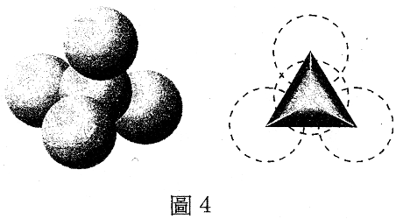
(A)1：4
(B)1：3
(C)2：3
(D)3：1
(E)4：1

29. 下列那一項証據最能支持海底擴張學說？
(A)南美洲和非洲的地層裏發現有相同的陸相化石
(B)大西洋之中洋脊兩側海洋地殼地磁倒轉紀錄呈對稱排列
(C)遙遙相對的非洲和南美洲海岸線，一凸一凹大致能夠契合
(D)世界各大洲的地層裏發現有相同地質時代的煤層
30. 下列那一物質不會影響澱粉的活動？
(A)鹽酸 (B)冰塊 (C)纖維素 (D)碳酸氫鈉 (E)熱水
31. 下列細胞的代謝作用中，何者需要消耗能量？
(A)脂肪酸 + 氧 → 二氧化碳 + 水
(B)蛋白質 + 水 → 胺基酸 + 胺基酸 + ……
(C)澱粉 + 水 → 葡萄糖 + 葡萄糖 + ……
(D)二氧化碳 + 水 → 葡萄糖 + 氧
(E)脂肪 + 水 → 脂肪酸 + 甘油
32. 下列那一物質與植物光合作用的光反應無關？
(A)O2 (B)CO2 (C)H2O (D)ATP (E)NADPH
33. 下列有關運動神經將神經衝動傳導到肌纖維後所引起的變化，何者是錯誤的？
(A)肌絲縮短
(B)肌絲滑動
(C)肌纖維橫紋位置改變
(D)細胞膜內外離子的改變
(E)肌原纖維內的Z線間距縮短
34. 下列何者與腳踢到石頭會立即縮回的反射動作無關？
(A)大腦
(B)脊髓
(C)感覺神經元
(D)聯絡神經元
(E)運動神經元
35. 圖5為某一家族色盲遺傳的譜系圖，□表示正常男性，■表示色盲男性，○表示正常女性，則丁、戊所生的女孩辛，出現色盲的機率為何？
(A)1/8
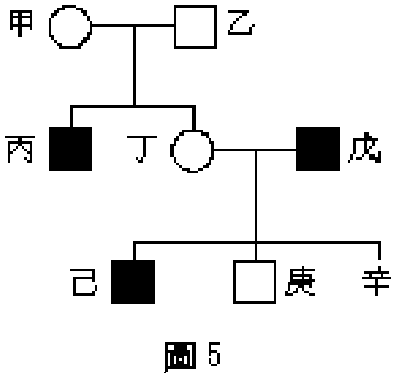
(B)1/4
(C)1/3
(D)1/2
(E)1

36. 血液在人體內循環時，能將代謝作用所產生的CO₂運走。下列有關人體排出CO₂過程的敘述，那一項是正確的？
(A)代謝生成的CO₂藉主動運輸進入血液
(B)血液中有酵素催化CO2與血紅素結合
(C)大部分的CO2以碳酸氫根離子的形式在血液中運送
(D)大部分的CO2以氣體狀態在血液中運送
(E)大部分的CO2以與血紅素結合的方式在血液中運送
37. 圖6為人體血液循環中某物質的含量變化情形，若橫軸中之I代表肺泡微血管，Ⅲ代表組織微血管，則此物質最可能是什麼？
(A)尿素
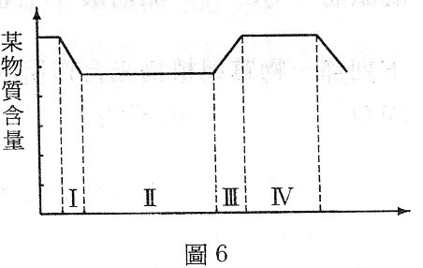
(B)葡萄糖
(C)氧
(D)二氧化碳
(E)氮

38. 把洋蔥切開後所見到的鱗片狀構造(如圖7)是什麼器官？
(A)根
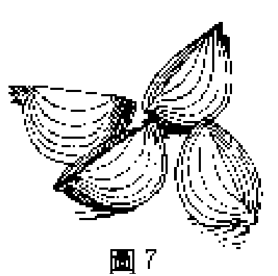
(B)莖
(C)葉
(D)果實
39-41題為題組
紅樹林是熱帶和亞熱帶河口沼澤特有的生態系，能生活在這個生態系中的物種(如水筆仔)，必須能忍受潮汐帶來的鹽度變化。此外，不是每條河流的河口都能生長紅樹林，它還需要下列的條件：(甲)足夠的淤泥、(乙)豐富的營養鹽、(丙)水中有充分的溶氧、(丁)隨海流或潮水漕茠滬L苗、(戊)少受人為干預，才可能形成紅樹林。紅樹林能保護河口地帶，降低因洪水沖刷而導致的泥土流失。另外，由於沼澤生態系的物質循環快速，基礎生產量高，近海生物都須仰賴紅樹林的養育。可惜我們的紅樹林正在急速消失之中，所殘存的面積也都很小。目前國人常到關渡等地區觀察紅樹林。如果你想詳細觀察紅樹林，建議最好選在乾潮時間，以便觀察沼澤地上的豐富生物相。
根據此短文，回答39--41題。
39. 台灣中部的大肚溪口多為礫石及砂岸，雖在砂灘上看到了水筆仔的胎苗，但卻沒有紅樹林，其主要原因可能缺少上述短文中所列的那一個條件？
(A)甲
(B)乙
(C)丙
(D)丁
(E)戊
40. 某沼澤區今天(二月十四日，農曆一月十八日)的乾潮時間是上午6時45分。同學們將在後天(二月十六日，農曆一月二十日)到該沼澤區，那麼他們能詳細觀察紅樹林的時間為何？
(A)上午5～6時
(B)上午8～9時
(C)中午12～1時
(D)下午3～4時
(E)下午5～6時
41. 下列那一問題在這篇短文找不到相關的資訊？
(A)在何處較易找到紅樹林
(B)紅樹林的面積那麼小，我們為什麼還要保護它
(C)魚蝦貝類與禽鳥類為什麼常在河口地帶棲息
(D)細胞如何調節以適應海水鹽度的變化
(E)水筆仔的枯枝敗葉落滿了泥灘，髒兮兮的，有什麼用
42. 下列那一生態系的主要生產者為浮游植物？
(A)溪流
(B)潮間帶
(C)遠洋區
(D)沼澤
(E)江河
43. 如圖8所示，薊頭漏斗倒放於燒杯中，漏斗底部包有半透膜，內有未知濃度的蔗糖溶液。燒杯中有10%的蔗糖溶液。經過一段時間後，漏斗內溶液的水位發生變化，則下列推測何者最合理？
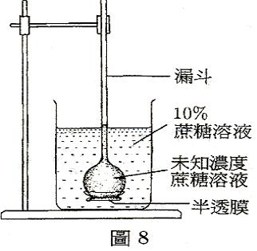
(A)主動運輸使漏斗的水位改變
(B)漏斗內蔗糖溶液濃度若大於10%，則水位上升
(C)漏斗內的水位變化和蔗糖溶液的濃度無關
(D)蔗糖分子通過半透膜進出漏斗，使水位改變
(E)水和蔗糖分子皆通過半透膜進出漏斗，使水位改變

44. 某人將質量為2公斤的手提箱由地面等速提至高度為0.5公尺後，沿水平面緩慢行走10公尺。設行走時手提箱維持在離地0.5公尺的高度，則此人對手提箱總共作了多少焦耳的功？
(A)0 (B)1 (C)9.8 (D)196 (E)205.8
45. 圖9係描述汽車在一直線上運動的速度與時間圖，則汽車在6秒內，總共行走的距離為多少公尺？
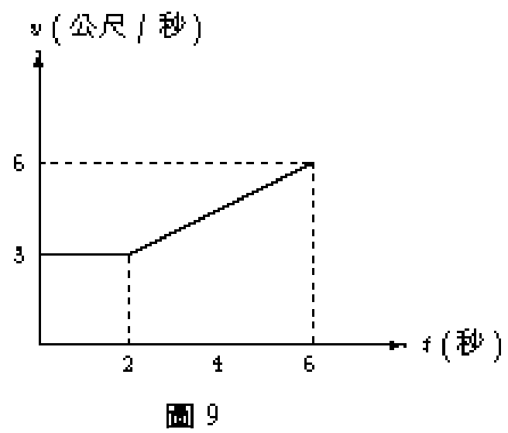
(A)6
(B)12
(C)18
(D)24
(E)36

46. 在某場棒球對抗賽中，味全龍的投手黃平洋將球以每秒40公尺的水平速度投進本壘，被兄弟象的李居明以每秒60公尺的速度反向轟出。假設棒球質量為0.15公斤，而球與球棒接觸時間為0.02秒，問李居明在這段時間內平均出力多少？
(A)15.3牛頓 (B)76.5牛頓 (C)150.0牛頓
(D)375.0牛頓 (E)750.0牛頓
47. 小明約小華到家裏看灌籃高手影集，其間小明端了一杯熱開水給小華。假設熱開水溫度為90℃，質量為240克，則小華須加入多少0℃的冰，才可使開水溫度降為40℃？(不計熱的散失，冰的熔化熱為80卡/克)
(A)50克 (B)100克 (C)150克
(D)200克 (E)300克
48. 近視眼須配戴何種眼鏡校正？其理由為何？
(A)凹透鏡，因為它能發散光線
(B)凸透鏡，因為它能發散光線
(C)凹透鏡，因為它能會聚光線
(D)凸透鏡，因為它能會聚光線
49. 洲際通訊衛星繞地球赤道運轉，其週期與地球自轉相同，此種衛星稱為同步衛星。相對地，由地面看此衛星好像是懸在高空中靜止不動。下列有關同步衛星的敘述，何者正確？
(A)它的位置太高，不受地心引力的作用，所以它能懸在高空中靜止不動
(B)它所受的太陽引力恰等於地球對它的引力
(C)它所受的月亮引力恰等於地球對它的引力
(D)它所受的地心引力，恰等於它繞地球作等速率圓周運動所需的向心力
50. 開喜婆婆站在平面鏡前1.5公尺處，手持照相機，欲將自己在鏡中的像拍照清楚，則照相機應對多少公尺遠處對焦？
(A)1/3 (B)2/3 (C)3/2 (D)3 (E)無窮遠
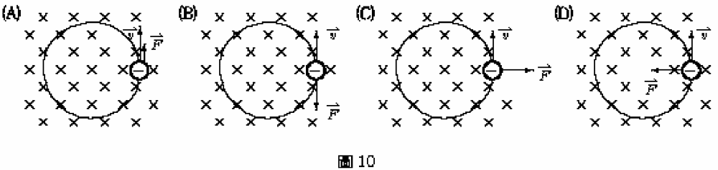
51. 如圖10所示，一磁場均勻且方向垂直紙面向下，則帶負電的質點在此磁場中作等速率圓周運動時，其速度與所受磁力的關係為何？
52. 金屬彈簧下掛重物如圖11，使得每圈彈簧間距為 0.1公分。假設有電流自彈簧上端流向彈簧下端，則下列每圈彈簧間距變化的敘述，何者正確？
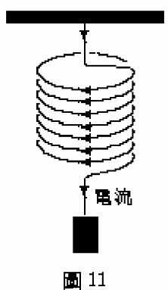
(A)電流不影響每圈彈簧間距
(B)由於電流中的電荷相斥，使得每圈彈簧間距伸長
(C)由於電流中的電荷相吸，使得每圈彈簧間距縮短
(D)由於電流的磁效應，使得每圈彈簧間距伸長
(E)由於電流的磁效應，使得每圈彈簧間距縮短
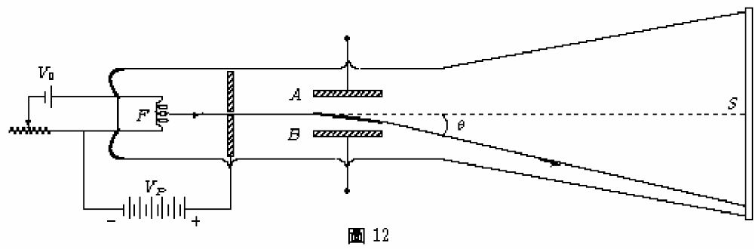
53. 如圖12所示，映像管中陰極射線從燈絲F出發，經加速電壓VP加速後，受兩金屬板A、B間靜電場的偏折而射向螢光幕S。則映像管內的氣壓應如何調整，才能達到較佳的映像效果？
(A)增高管內氣壓，提供較多的空氣分子，以增多陰極射線的粒子數
(B)減低管內氣壓，以降低陰極射線與空氣分子的碰撞機會
(C)增高管內氣壓，提供較大的壓力，以增強陰極射線的能量
(D)調整管內氣壓，不影響映像管的映像效果
54. 圖13的變壓器使用時，若輸入的交流電為60赫、120伏特，則輸出的交流電為何？
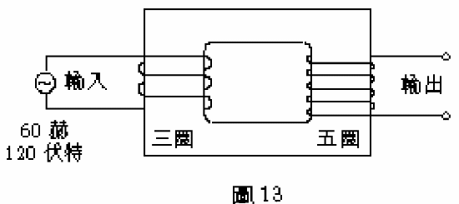
(A)100赫、120伏特
(B)36赫、120伏特
(C)60赫、200伏特
(D)60赫、72伏特
(E)60赫、120伏特

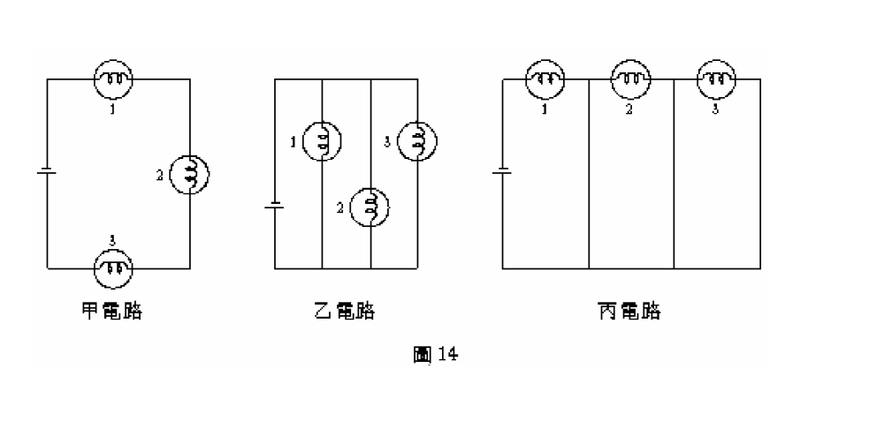
55. 圖14中甲、乙、丙三組電路各有三個燈泡編號為1、2、3。三組電路中，所使用的電池與燈泡都相同，則甲、乙、丙三組電路中電池使用壽命的順序為何？
(A)甲>乙>丙
(B)甲>丙>乙
(C)乙>甲>丙
(D)丙>乙>甲
(E)乙>丙>甲
56. 圖15為調幅(AM)與調頻(FM)廣播的電磁波，下列有關此兩種電磁波的特性，何者正確？
(A)調幅用的電磁波傳播較快
(B)調頻用的電磁波傳播較快
(C)調幅用的電磁波容易受介質影響，改變其振幅
(D)調頻用的電磁波容易受介質影響，改變其頻率
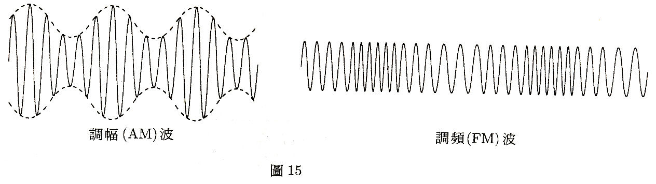
(E)調幅用的電磁波容易受介質影響，改變其頻率

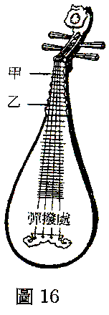
57. 彈撥琵琶同一弦時，如果手指按壓在圖16中的甲處或乙處，所發出的聲音有何不同？
(A)手指按壓在甲處所發出的聲音，傳播較快
(B)手指按壓在乙處所發出的聲音，傳播較快
(C)手指按壓在甲處所發出的聲音，音調較高
(D)手指按壓在乙處所發出的聲音，音調較高

58. 在寒冷的冬天，以手接觸金屬器材常覺得較同溫度的木質器材冰冷，其主要原因為何？
(A)金屬熱傳導係數較木材大
(B)金屬熱傳導係數較木材小
(C)金屬比熱較木材大
(D)金屬比熱較木材小
(E)金屬含的熱量較木材小
59. 冬天湖水結冰從表面開始，其原因為何？(冰的密度為0.92g/cm³)
(A)水的溫度越低，密度越小
(B)水的溫度越低，密度越大
(C)水溫降至4℃時密度最小，溫度再下降，密度越來越大
(D)水溫降至4℃時密度最大，溫度再下降，密度不變
(E)水溫降至4℃時密度最大，溫度再下降，密度越來越小
60. 圖17為一向右傳播的繩波在某一時刻繩子各點的位置圖，經過1/2週期後，乙點的位置將移至何處？
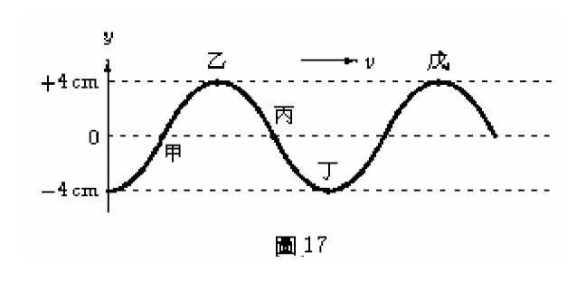
(A)它的正下方y=-4cm處
(B)它的正下方y=0cm處
(C)它的正下方y=-2cm處
(D)丁點處
(E)戊點處

貳、多重選擇題
說明：第61至63題，答案應標示在答案卡之「選擇題(第二部分)」。每題答對得2分，答錯不倒扣，未答者不給分。只錯一個可獲1分，錯兩個或兩個以上不給分。
61. 「推動生物演化的主要原因，是天然環境對生存競爭中生物個體所施予的選擇作用」是達爾文演化論的中心思想。下列那兩項是此說中與演化有關的要點？(應選二項)
(A)體細胞突變產生新品系
(B)族群內的遺傳變異
(C)天擇創造新的性狀
(D)物種內的生存競爭
(E)環境影響性狀的表現
62. 下列那些氣體在實驗室製備，可用向上排空氣法收集？(原子量：H=1, C=12, N=14, O=16, S=32, Cl=35.5)(應選三項)
(A)氫 (B)氯 (C)氧 (D)氮
(E)氨 (F)氯化氫 (G)二氧化硫 (H)一氧化碳
63. 下列有關小蘇打性質的敘述，何者不正確？(應選二項)
(A)不溶於水
(B)與鹽酸作用產生二氧化碳
(C)水溶液呈弱酸性
(D)受強熱時可產生二氧化碳
(E)常用作麵包的發粉
(F)學名叫作碳酸氫鈉
(G)分子式為NaHCO₃
參、題群題
說明：第64至68題。答案應標示在答案卡之「選擇題(第二部分)」。每題完全答對得2分，未完全答對則不給分，答錯不倒扣。
64. 下列為元素甲、乙、丙、丁、戊的原子核中所含的質子數(p)與中子數(n)，試問那兩者是同位素？(應選二項)
(A)甲：6p，6n (B)乙：7p，7n (C)丙：8p，8n
(D)丁：6p，7n (E)戊：9p，10n
65. 地球科學常研究水圈、大氣圈、岩石圈、生物圈各系統間的交互作用。「土壤較適合種植蔬果，而地衣、菌類等生物會產生有機酸，加速岩石分解，促進土壤的發育。」這一段話主要在討論下列那兩個系統彼此互相影響？
(A)水圈 (B)大氣圈 (C)岩石圈 (D)生物圈
66. 岩漿依SiO₂含量、黏滯度、噴發型式與形成的火山外貌等加以分類(見表二)。
現已知一岩漿的SiO₂含量多，那麼它的黏滯度(A或B，二選一)，噴發型式(C或D，二選一)和火山外貌(E或F，二選一)如何？
表二
SiO₂含量 | 黏滯度 | 噴發型式 | 火山外貌
多 | (A)高 | (C)寧靜式 | (E)低平狀
寡 | (B)低 | (D)爆炸式 | (F)錐狀
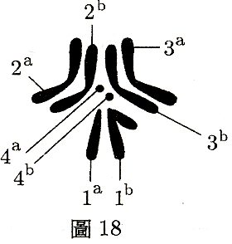
67. 圖18為果蠅的4對染色體模式圖。
那一對代表性染色體？(A－D選一項)
又，果蠅的白眼基因位於那條染色體上？(E－H選一項)
染色體對 | 染色體
(A)1ª與1^{b} | (E)1ª
(B)2ª與2^{b} | (F)2ª
(C)3ª與3^{b} | (G)3ª
(D)4ª與4^{b} | (H)4ª
68. 複製羊桃莉(Dolly)出現之後，引發相當多的爭論。複製羊在整個複製過程中，完全不需雄羊的精子。科學家將一隻羊的乳腺細胞核移植到另一隻羊的去核卵子中，經特殊處理使卵分裂，最後產生出桃莉。
試問科學家產生桃莉的方法屬於下列何種生殖方式？(A－B選一項)
上述複製羊桃莉的生殖方式有何特點？(C－E選一項)
生殖方式 | 特點
(A)無性生殖 | (C)乳腺細胞的遺傳物質在卵細胞中發生基因重組現象
(B)有性生殖 | (D)將提供乳腺細胞核的羊之遺傳性狀完全保留
 | (E)桃莉和提供去核卵細胞之母羊有相同的遺傳性狀

